Santé mentale :
Agir vite…pour ne pas sombrer !

L’intervention précoce à domicile

Un thème brûlant exploré par
- Un patient (témoignage) : M. Marcel Humair
- Un médecin de famille : Dr François Héritier
- Un psychiatre : Dr Duc Lê Quang
- Un infirmier spécialisé : M. Stephan Lendais
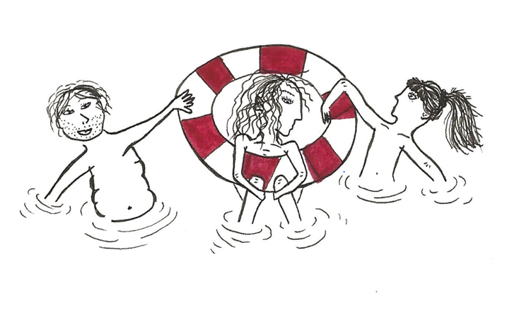
Animateur : Jean-Michel Probst, journaliste

Mercredi 26 juin 2019 à 19h30
Hôtel de la Balance, Les Breuleux

